ООО «МЕТАскЛад»

Тел. (495) 660-39-00, (495) 339-36-39 т/ф www.metasklad.ru e-mail: metasklad@rambler.ru

Заявка на палетные стеллажи

ЗАКАЗЧИК ___________________________________ тел./факс _____________________ Дата _______________

Контактное лицо (Ф.И.О. полностью) _______________________________________________________________

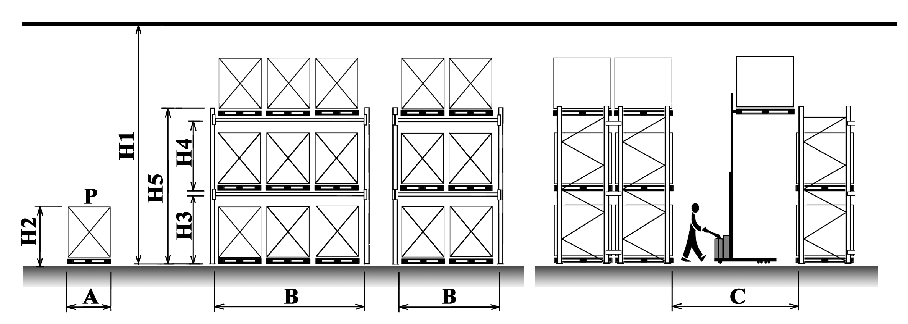

1. Размеры помещения: Длина, мм _______________ Ширина, мм _______________
(Необходимо предоставить планировку помещения с указанием расположения дверей, ворот, колонн и пр.)

2. Высота помещения до потолочного перекрытия Н1, мм _______________

3. Размеры поддона А, мм: EUR: 800х1200х150 или FIN: 1000х1200х150 (нужное подчеркнуть)

4. Вес груза на поддоне Р, кг _______________

5. Высота груза с поддоном Н2, мм _______________

6. Высота стеллажа до 1-го нагруженного яруса Н3, мм _______________

7. Расстояние между ярусами Н4, мм _______________

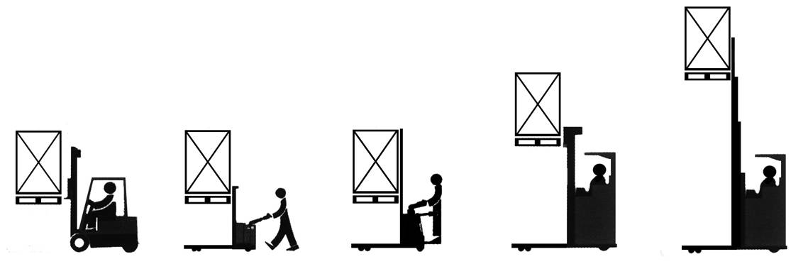
8. Высота стеллажа общая Н5, мм _______________

9. Ширина прохода для погрузочной техники С, мм _______________

Для справки:

Ориентировочная
ширина прохода
для различных видов
погрузочной техники: С ~ 3,4 м С ~ 2,4 м С ~ 2,8 м С ~ 2.5 м С ~ 2,7 м

10. Дополнительно сообщаю
_________________________________________________________________________

Представитель Заказчика __________________ / ___________________________ /
подпись Ф.И.О.
Заявку можно отправить по e-mail metasklad@rambler.ru или факсу (495)339-36-39

